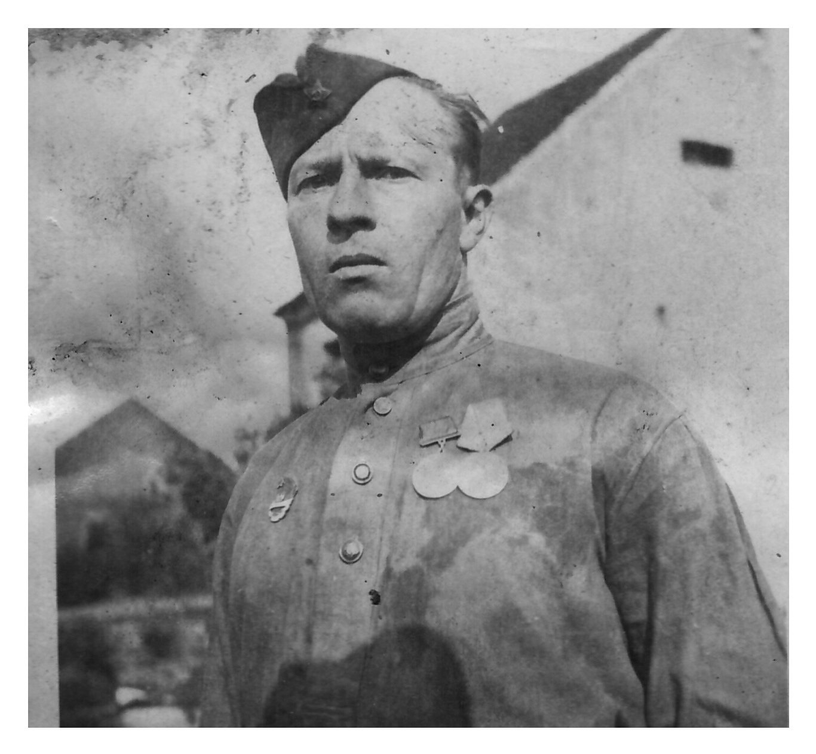
Белавин Павел Михайлович
год рождения 24.12.1912
ст. Сержант
в РККА с 25.09.1941 года
место рождения: Пензенская обл.,
Вадинский р-н, д. Лесная Крутовка
место призыва: Вадинский РВК,
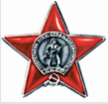
Пензенская обл., Вадинский р-н
Орден Красной Звезды
дата подвига: 25.10.1944-26.10.1944 -

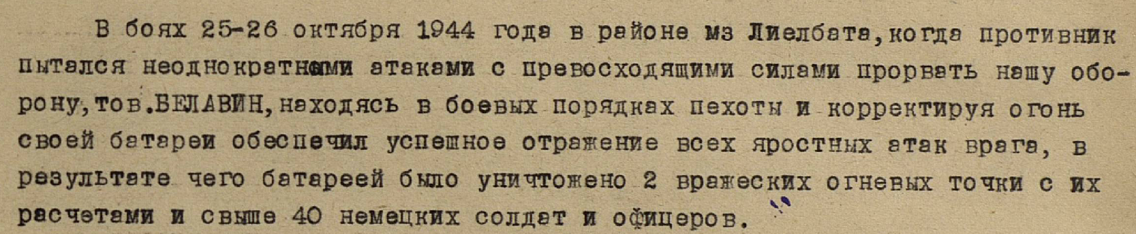
Медаль «За боевые заслуги»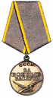
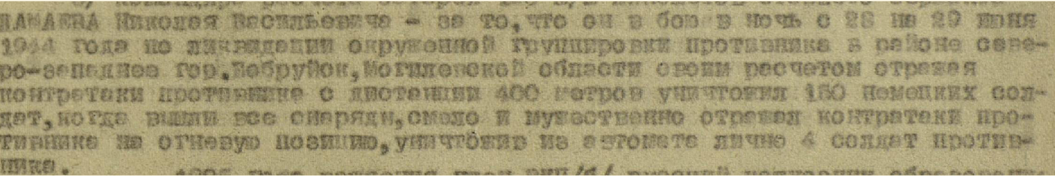
Медаль «За отвагу»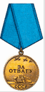
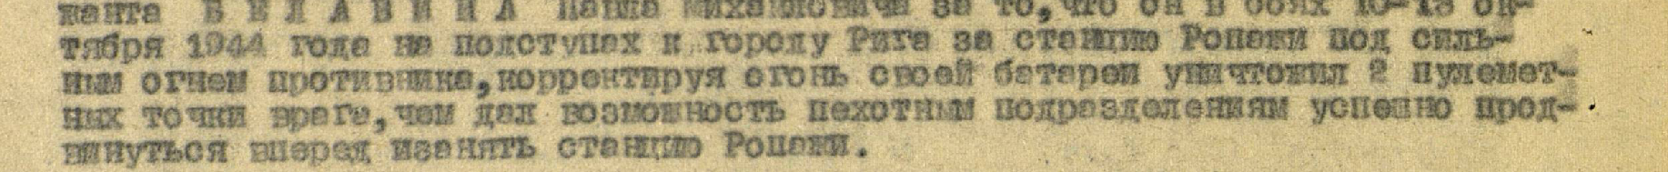
Орден Отечественной войны II степени
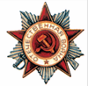
дата наградного документа: 06.04.1985
номер записи в базе данных: 1517841922
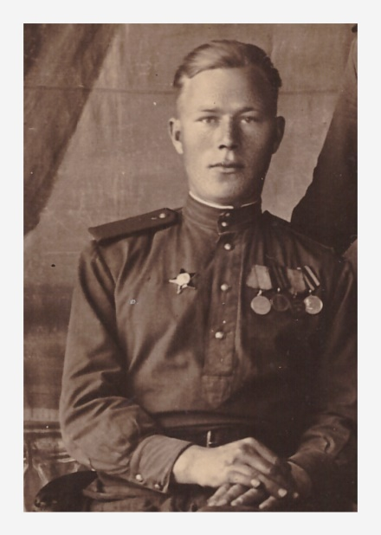
Никитин Николай Иванович
Дата рождения: 28 октября 1926 года.

Жил и призывался из Вологодской области.

Был призван в армию в 1944 году. В 1945 незадолго до окончания войны был ранен и демобилизован. Служил пулеметчиком, имел орден и медали.

